«Прозе Магомед-Расула
присущи сдержанность, серьезность.
Он не гонится за украшательством,
не делает ставки на экзотичность».
Расул Гамзатов
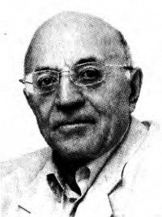

МАГОМЕД-РАСУЛ
(Расулов Магомед-Расул Расулович)
К юбилею народного писателя

Определяющую роль в творчестве писателя играет не мировоззрение, а талант, природная одаренность человека, умение образно познавать и воспроизводить смысл предметов, явлений и вещей. Каждый талантливый писатель – неповторимая творческая личность.
Писатель, произведения которого читают не отрываясь, произведения которого близки и понятны, произведения которого затрагивают душу, вызывая при этом бурю эмоций, впечатлений... – вот это, действительно, настоящий писатель...
Магомед-Расул – прозаик, литературовед, драматург.
Он родился в знаменитом дагестанском ауле златокузнецов Кубачи. Чувство меры, взыскательность, подлинная простота, необыкновенное трудолюбие всегда были для златокузнецов главными линиями их жизни. Это относится и к творчеству Магомед-Расула.
В прошлом он работал учителем в родном селении, после сотрудничал в республиканской газете «Ленинское знамя», заведовал сектором печати отдела пропаганды и агитации Дагобкома КПСС, был главным редактором детского журнала «Соколенок», был редактором, главным редактором, директором Дагестанского книжного издательства.
Магомед-Расул – член Союза писателей СССР, член правления Союза писателей Республики Дагестан, отличник печати СССР, народный писатель Дагестана, кандидат филологических наук. В 1974 году он удостоен республиканской (ДАССР) премии им. С. Стальского (за повесть «Дикарка»), в 1997 году – премии им. Омарла Батырая.
Магомед-Расул – настоящий профессионал литературного дела, истинный мастер слова. Главная тема художественных произведений писателя – становление характеров современных молодых людей, их нравственные и духовные поиски. Все творчество писателя защищает подлинные высшие принципы человеческой жизни.

Уважаемые читатели!
В год юбилея известного дагестанского прозаика Магомед-Расула предлагаем ознакомиться с некоторыми из произведений писателя, изданных в 1960-е – 2000-е годы на русском языке.
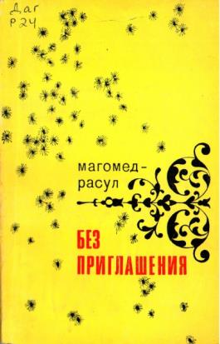
Магомед-Расул.
Без приглашения: роман / Магомед-Расул. – М. : Молодая гвардия, 1969. – 224 с.

Книга необычная и своеобразная. Это подробный искренний рассказ о том, как тяжел и в тоже время радостен повседневный труд литератора. Роман – в некотором роде исповедь писателя, в прошлом потомственного ювелира-златокузнеца, педагога, журналиста, издательского работника. Книга полна раздумий, ярких наблюдений, поисков и поэтических находок. Книга адресована как взрослому читателю, так и юношеству, всем почитателям литературного творчества.

Магомед-Расул.
Дикарка. Синее небо, белые облака: повести / пер. с дарг. – Москва : Советская Россия, 1972. – 221 с.

В повести «Дикарка» рассказывается о том, как юная горянка оказалась одна в незнакомом ей современном городе. Это повесть о гордости, о чести, о том, что у человека почти всегда есть право выбора и личная судьба во многом в его руках. Повесть «Синее небо, белые облака» – тоже о женщине. Автор раскрывает полную драматизма судьбу матери, вынесшей на своих плечах все тяготы военного времени и сохранившей в себе все хорошее, доброе. Книга адресована как взрослому читателю, так и юношеству, всем почитателям литературного творчества.

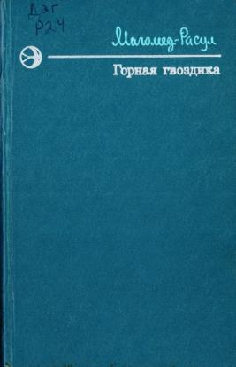
Магомед-Расул.
Горная гвоздика: повесть / пер. с дарг. Е.Ковалевой и В.Солоухина. – Москва : Современник, 1978. – 207 с.

Повесть посвящена народным умельцам Дагестана. Рассказывая о первой несчастливой любви златокузнеца Шахру и вышивальщицы Култум, автор ставит такие серьезные нравственные проблемы, как духовная цельность характера, творческое отношение к своему труду, ответственность за первые шаги на самостоятельном жизненном пути. Книга адресована как взрослому читателю, так и юношеству, всем почитателям литературного творчества.

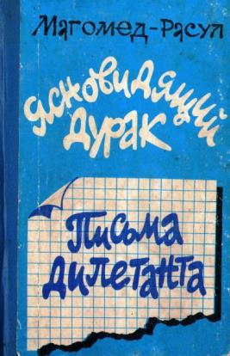
Магомед-Расул.
Ясновидящий дурак: антиповесть. Письма дилетанта / Магомед- Расул. – Махачкала : Дагестанское книжное издательство, 1994. – 413 с.

Кто он – герой новых произведений известного дагестанского прозаика – или ясновидящий дурак, живущий в этом сложном, смутном, противоречивом времени, или чудак, витающий в облаках в поисках потерянной души? В произведениях автор деликатно, ненавязчиво предлагает читателю свой вариант, как жить и как выжить на этой грешной земле, не потеряв себя. Книга адресована как взрослому читателю, так и юношеству, всем почитателям литературного творчества.

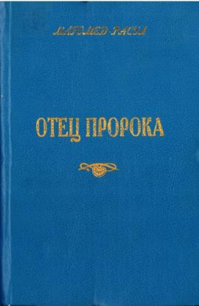
Магомед-Расул.
Отец пророка / Магомед-Расул. – Махачкала : Дагестанское книжное издательство, 1996. – 804 с.

В юбилейную книгу известного дагестанского прозаика, пишущего как на родном, так и на русском языках, вошли лучшие произведения, созданные им за годы многолетнего творчества. Книга адресована как взрослому читателю, так и юношеству, всем почитателям литературного творчества.

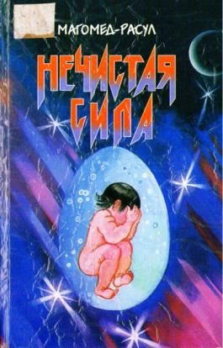
Магомед-Расул.
Нечистая сила: повесть-эссе. Публицистика / Магомед-Расул. – Махачкала : Дагестанское книжное издательство, 2001. – 460 с.

В книгу вошли повесть-эссе о тайнах человеческой Души, о реальном и нереальном мирах, о загадках Вселенной, а также очерки и зарисовки о наших современниках – людях большой Души. Книга адресована как взрослому читателю, так и юношеству, всем почитателям литературного творчества.

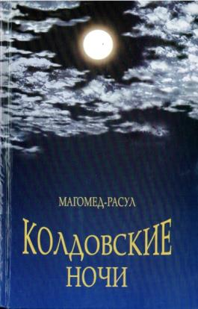
Магомед-Расул.
Колдовские ночи / Магомед-Расул. – Махачкала : Дагестанское книжное издательство, 2004. – 623 с.

В книгу вошли повести: «Колдовские ночи» и «А судьи кто?». Герои предлагаемых произведений – наши современники. Их поступками движет конфликт с совестью, честью и человеческим достоинством. Книга адресована как взрослому читателю, так и юношеству, всем почитателям литературного творчества.

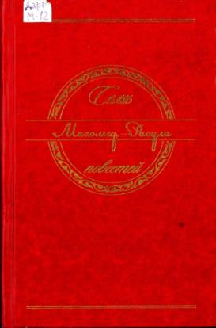
Магомед-Расул.
Семь повестей Магомед-Расула : избранное / Магомед-Расул. –Махачкала : Дагестанское книжное издательство, 2006. – 836 с.

В книгу вошли избранные произведения писателя: «За день до любви», «Как о самой себе», «Акташ» и другие. Это диалоги молодых людей с совестью, крик души, поиск истины во имя чести и человеческого достоинства. Книга адресована как взрослому читателю, так и юношеству, всем почитателям литературного творчества.

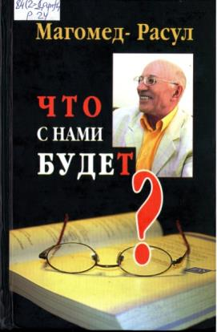
Магомед-Расул.
Что с нами будет ? : повесть / Магомед-Расул. – Махачкала : Дагестанское книжное издательство, 2011. –544 с.

Герои повести – современные молодые люди, для которых бизнес стал смыслом их жизни. Увлеченные так называемой гламурной жизнью, они забывают о своих природных обязанностях родителей. В результате их дети растут приспособленцами, лишенными исконных человеческих качеств. Книга адресована как взрослому читателю, так и юношеству, всем почитателям литературного творчества.
Из массива литературоведческих изданий и статей предлагаем следующую книгу.
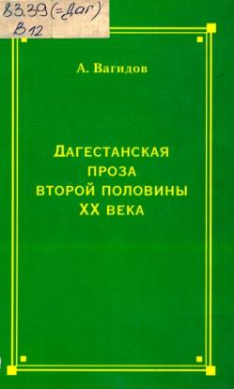
Вагидов А.
Дагестанская проза второй половины XX века / А. Вагидов. – Махачкала : Дагестанское книжное издательство, 2005. – 568 с.

В книге известного ученого и писателя анализируется творчество дагестанских прозаиков 2-й половины XX века. Особое внимание обращено на исследование жанрово-стилевых особенностей рассказов, повестей и романов, обозначивших вехи развития прозы Дагестана. Литературоведческая проблематика творчества Магомед-Расула раскрывается в главе «Социалистическое и постсоциалистическое бытие граждан страны». Книга адресована специалистам, учителям школ, студентам филологических факультетов, всем кто интересуется дагестанской литературой.
Эти и многие другие издания произведений народного писателя Дагестана Магомед-Расула на русском и даргинском языках ждут своего читателя на полках фонда Национальной библиотеки РД им. Р.Гамзатова.

В завершение, заглянув в драгоценную шкатулку золотого фонда мировой классики, вспомним слова Вольтера: «Читая авторов, которые хорошо пишут, привыкают хорошо говорить». И добавим – не только хорошо говорить, но и тонко чувствовать и разносторонне мыслить…

М. Панич
Отдел краеведческой
и национальной библиографии

